**Квест «Спецназ»**

( посвящённый 23 февраля)

Методическая разработка

внеурочного мероприятия для студентов 1-3 курсов

Филиала Приангарского политехнического техникума

**АННОТАЦИЯ**

Одним из возможных путей формирования гражданской зрелости, патриотизма является внеклассная работа. В предложенной методической разработке представлен опыт проведения открытого воспитательного мероприятия, посвященного 23 февраля. Раскрывается огромное значение этого праздника для всего народа.

Данная разработка включает цели и задачи внеклассного мероприятия, воспитания чувства патриотизма, активной гражданской позиции, сопричастности к героической истории Родины, готовность служить Отечеству.

Сценарий данного мероприятия может быть использован классными руководителями групп и преподавателями, воспитателями студенческих общежитий государственных образовательных учреждений среднего и высшего профессионального образования для проведения воспитательного мероприятия.

**Содержание методической разработки**

Аннотация

Введение

Методика подготовки

План проведения

Сценарий

Заключение

**Введение**

События последнего времени подтверждают резкое снижение воспитательного воздействия на молодое поколение граждан культуры, искусства и образования как важнейших факторов воспитания патриотизма. Без развития чувства патриотизма, без любви к своей земле, своему государству, без формирования у подрастающего поколения гордости за свое Отечество настоящих граждан не воспитать. Исследования социологов и психологов говорят о более высоком нравственном потенциале тех народов, где поддерживается связь поколений, где чтут традиции и обычаи.

В любой стране есть национальные праздники, которые значимы для всего народа. Именно они объединяют нацию. Одним из таких праздников является 23 февраля. Уходят из жизни те, кто принимал участие в боях, сражался в тылу врага, трудился в военное время на колхозных полях, стоял у станка. Это наши отцы, деды и прадеды. Они были патриотами своей Родины. Защитниками Отечества становились не только мужчины, но и женщины, старики, дети. Подрастающее поколение не должно забывать эти страшные годы.

Поэтому воспитание патриотизма у детей и молодёжи приобретает первостепенное значение и означает воспитание привязанности к малой Родине, понимание и признание элементов исторического и культурного наследия, что в будущем становится основой для формирования гордости, любви и уважения к своей Отчизне.

**Методика подготовки**

1. Написание сценария

2. Выбор ведущих

3. Музыкальное оформление, выпуск поздравительной газеты, открытки, оформление двух арок шарами в триколоре

4. Подготовка команд

5. Проведение репетиций с группой студентов (ведущих, чтецов)

**План проведения мероприятия**

Утром девушки у входа поздравляют юношей и преподавателей открытками с праздником защитника Отечества

Проводим две пары уроков

Игра начинается 11,20

Четыре команды по 6 человек начинают игру «Львы» «Волки» «Тигры» «Орлы». У всех игроков эмблемы своей команды. Ребята получают маршрутный лист, со звонком проходит поздравительная линейка, наставления и начинается игра

***Тема****:* Квест «спецназ»

*Дата, время и место проведения*: в феврале месяце 2023года,

*Участники:* студенты 1-3 курсов

**Методическая цель и задачи:**

**-**организация досуга и отдыха молодежи

-познакомить студентов с традициями проводимых мероприятий

-развивать творческие способности , воображения и логическое мышление **Воспитательные цели открытого мероприятия**

- сформировать интерес у учащихся к студенческим традициям, событиям общежития.

-воспитать чувство товарищества и взаимопомощи у первокурсников на примере студентов старших групп.

- развить эстетические чувства, привить любовь к художественному творчеству, содействовать формированию представления о мужестве, стойкости и героизме защитников станы.

**Форма проведения открытого мероприятия**

1. Выступление ведущих

2. Квест

**Оформление мероприятия**

1. Плакат поздравительный 23 февраля, шары триколор, открытки для поздравления парней

2. Ноутбуки, фотоаппарат

3. Выступление ведущих

**Оборудование:** ИКТ, плакаты, газеты, видеосъемка

Участники: 1-3 курсов. 4 команды по 6 человек

Дорогие ребята, здравствуйте

Завтра в стране праздник - День защитника Отечества. Это праздник Вооруженных сил России. Его отмечают во всех войсках: и в сухопутных, и в морских, и в воздушных. В этот день в России поздравляют не только военных, но и всех мужчин, потому что служба в Вооруженных силах - это священный долг каждого мужчины.

Дорогие юноши, от всей души поздравляю вас с Днем защитника Отечества! Желаю вам быть здоровыми, сильными, целеустремленными, стать достойными защитниками Отечества.

Все юноши должны формировать свой характер с детства, воспитывать в себе смелость, благородство, твердость духа, решительность, честность, ну, и, конечно же, уважение к женщине, к Родине. До сих пор на нашей земле не зажили раны прошедшей войны, два года идет специальная военная операция, где воюют наши мужчины и, к сожалению, погибают. Не допустить мировой войны, сохранить мир на земле - вот главная задача в жизни каждого человека.

Сегодня мы подготовили для вас квест **«Спецназ»,** цель которого определить кто из команд самые сильные, умные, ловкие, кто уже готов к службе в армии.

В игре участвуют четыре команды львы, тигры, орлы и волки, в каждой команде 6 человек. Вам нужно пройти испытания, которые вас ожидают вас на разных станциях. После того, как вы их пройдете все испытания, мы определим победителей, а потом все вместе попьем чаю с пирогами

На каждой указанной станции, вас встречает группа, предоставляет вам испытания, которое вы проходите, заполняете «Маршрутный лист» и двигаетесь дальше по заданию.

(время ограничено 10 минуты).

 Ну что, начинаем наши испытания?

**Описание локаций:**

***Ведущие станции приветствуют команду, объявляя, на какую станцию пришла команда и что время ограничено – 10 минут***

**1локация: «снайпер»**Оснащение дарц/дротики,

Меткий стрелок всегда высоко ценился в армии. Посмотрим насколько вы меткие. Участвуют все члены команды. У каждого участника пять дротиков: попадание- 1 балл.

**2локация: «Брейнсторм»**Уважаемые участники, всем известно, что военный человек должен быть патриотом своей Родины, хорошо знать историю военного дела. Сейчас мы предлагаем вам вопросы викторины на военную тематику. За каждый правильный ответ вы получаете 1 балл.

1.  Солдатские носки (портянки).  
2.  Весточка с гражданки (письмо)  
3.  Не бог, не царь, а ослушаться нельзя (командир)  
4.  Солдатский дом (казарма)  
5.  Царица полей (пехота)   
6.  Работает на ключе (радист)

7. Любит Родину. (Патриот)

8. Песня, которую слушают стоя. (Гимн)

9. Праздничное движение войск и военных. (Парад)

10. В нее призывают и от нее косят. (Армия)

11. Утренняя команда. (Подъем)

12. Раскраска одежды в военторге. (Камуфляж)

13. Браслеты для преступников. (Наручники)

14. Доклад генералу. (Раппорт)

15. Пулемет на конной тяге. (Тачанка)

16. На плечах военного. (Погоны)

17. Три взвода. (Рота)

18. Гарнизонная площадь. (Плац)

19. Главный на корабле. (Капитан)

20. Рядовой по-морскому. (Матрос)

21. Морской повар. (Кок)

22. Состязание рыцарей. (Турнир)

23. Бег под "Ура!" (Атака)

24.Бывает сторожевая, походная, пограничная. Ответ: Застава.

25.Ручной разрывной снаряд. Ответ: Граната.

26.Мужское имя и пулемет в гражданскую войну. Ответ: Максим.

27. Холодное оружие. Ответ: Меч.

28.Команда стрелять. Ответ: «Пли».

29.Укрытие, из которого солдаты стреляют. Ответ: Окоп.

30.Воинское подразделение, несущее охрану чего-нибудь или кого-нибудь. Ответ: Караул.

31.Войсковая часть, расположенная в городе, крепости. Ответ: Гарнизон.

32.Отборная часть армии. Ответ: Гвардия.

33. Передвижение войск на новое направление с целью нанесения удара. Ответ: Маневр.

34.Место расположения войск к бою. Ответ: Позиция.

35.Солдатское пальто в великую отечественную войну. Ответ: Шинель.

36.Место, где можно пострелять по мишеням. Ответ: Тир.

37.Тяжелая боевая машина (из четырех букв). Ответ: Танк.

38. Торжественный смотр войск. Ответ: Парад.

39.Известный российский и советский конструктор стрелкового оружия, в

честь, которого назван автомат. (Калашников).

40.Объект для проведения войсковых учений или испытаний вооружений и военной техники (полигон).

41Оружие, которое относится к оружию массового поражения наряду с биологическим и химическим (ядерное).

42. Как назывались первые русские воины? (Дружинники).

43. Какому русскому полководцу принадлежат известные высказывания: «Пуля – дура, штык – молодец», «Сам погибай, а товарища выручай», «Воюют не числом, а умением», «Тяжело в ученье – легко в бою»?

(Александру Васильевичу Суворову).

44. Как называется часть войск, идущая впереди главных сил?

(Авангард).

Оценка конкурса: за каждый правильный ответ 1 балл.

**3локация: «Тяжело в учении, легко в бою»**

**Состав команды:** 6 участников

**Условия выполнения:** Зачет проводится в строгой последовательности согласно схеме и порядка выполнения строевых приемов в соответствие со Строевым Уставом Вооружённых Сил РФ:

1. Выход отделения из исходного положения к месту проведения зачета; доклад командира отделения начальнику; ответ отделения на приветствие начальника.

2. Строевые приемы в исполнении команды:

- расчет на «первый – второй»;

- перестроение в две шеренги в строю;

- повороты на месте.

**Порядок оценки строевой подготовки:**

**«5»** - если прием выполнен в строгом соответствии с требованиями Строевого устава, четко, уверенно, красиво.

**«4»** - если прием выполнен в соответствии с требованиями Строевого устава, но недостаточно четко, с напряжением.

**«3»** - если прием в основном выполнен в соответствии с требованиями Строевого устава, но при этом была допущена хотя бы одна ошибка.

**«2»** - если прием в основном выполнен в соответствии с требованиями Строевого устава, но при этом были допущены две ошибки.

**«1»** - если прием в основном выполнен, но при этом были допущены три и более ошибок.

**«0**» - если прием не выполнен.

Общая оценка за одиночную строевую подготовку определяется суммой оценок техники выполнения каждого строевого приёма.

**4 локация:** «Плох тот солдат, который не мечтает стать генералом»

(Младший офицерский состав) - у кого на погонах одна звездочка?  
(Младший лейтенант.)  
 Две звездочки?  
(Лейтенант.)  
Три звездочки?  
(Старший лейтенант.)  
Четыре звездочки?  
(Капитан.)

Одна звездочка побольше (старший офицерский состав)?  
(Майор.)  
 Две звездочки побольше?  
(Подполковник.)

Три звездочки?  
(Полковник.)

Одна большая звезда?  
(Генерал - майор.)

Баллов -8

**5 локация: «Богатырские испытания»**

Каждый по очереди отжимается, считаем общие количество, выставляем баллы.

Балл- количество отжиманий

**6 локация:**«***Соберипазлы»***

Команде необходимо составить пословицу из карточек:

Щи да каша - пища наша

Тяжело в учении – легко в бою

Один в поле не воин.

Кто храбр да стоек, десятерых стоит

Воевать не хотим, но земли своей не отдадим

За правильный пазл 1 балл

**7 локация: «На привале». Угадай мелодию песни военных лет (великой отечественной войны) Слушаем музыку и вспоминаем слова из песни. За каждую угаданную песню 1 балл**

**8 локация: метание гранаты**

**Мячики или скомканный бумажный лист корзина. По пять попыток попадания. Сколько попал, столько баллов**

**Ведущая 1.** Ну что ж, юноши не подкачали.

**Ведущая 2.** Крупицы военной мудрости собрали!

**Ведущая 1**. Во всех испытаниях показали сноровку.

**Ведущая 2**. И хорошую военную подготовку!

**Ведущая 1**. А теперь наступает ответственная минута.

**Ведущая 2**. Подведение итога по пройденному маршруту, слово жури.

**Награждения.**

**Наше мероприятия подошло к концу, цель достигнута спасибо за участие!**

**А теперь чаепитие с пиццами и пирогами**

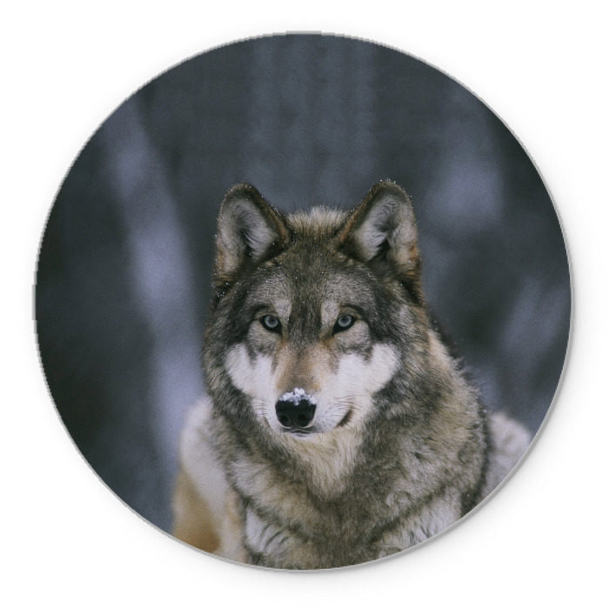Мероприятие прошло хорошо, ребятам понравилось. Был хороший обед: пицца, пироги с повидлом, сок, чай. Ребята были награждены грамотами и сладкими подарками. Игрокам пришлось каждому набирать баллы для команды, были и коллективные игры, где все могли понемногу внести свой вклад в количество баллов. Студенты отнеслись к заданиям серьезно. Игра прошла на хорошем уровне. Все члены педагогического коллектива были задействованы, и каждый внес свой вклад в игру





Эмблемы для команд. Фигурки для изготовления газеты. Лицо меняем на фото студентов. Оформила газету и панно с флагом трикалор. Открытки подписали девушки и подарили всем мальчишкам техникума



